**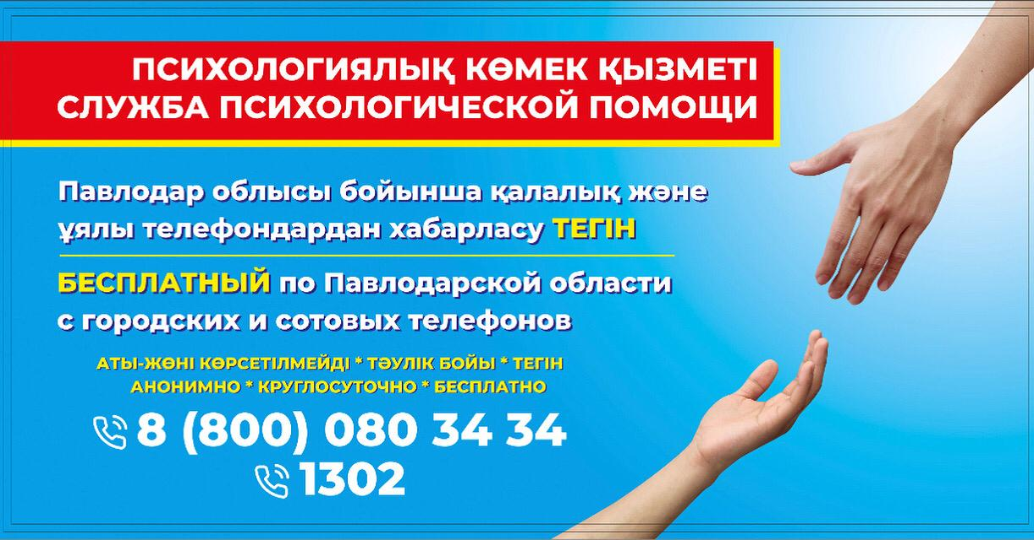******



***Білім беру басқармасының call-center орталығы*** *(управление образования Павлодарской области) –* ***650060, 8 (7182) 321242, 320560***

***Павлодар қалалық білім беру бөлімі***

***Наркологиялық диспансер*** *(Наркологический диспансер)* ***- 8 (7182) 627900***

***Балалар уәкілеттілігінің құқығын қорғау call-center* *орталығы*** *(call-center Уполномоченного по правам ребенка)**-* ***111***

***Балалар мен жастарға арналған ұлттық сенім телефоны*** *(Национальный телефон доверия для детей и молодежи)* ***- 150***

***ҚР Білім және ғылым министрлігі балалардың құқықтарын қорғау комитетінің сенім телефоны*** *(Телефон доверия комитета по охране прав детей МОН РК)* ***– 8(7172)742528***

***Балалы әйелдерге арналған әлеуметтік бейімдеу орталығы***

*(Центр социальной адаптации для женщин с детьми)* ***8(7182)543647***

***Адам саудасының алдын алу жөніндегі сенім телефоны*** *(Телефон доверия по предотвращению торговли людьми)-****11616***